Manual técnico sistema de viajes

Juan José Aguilar González (20201020063)

Oscar Julián Rojas Muñoz (20201020080)

Profesora

Luz Deicy Alvarado Nieto

Universidad Francisco José de Caldas

Ciencias de la programación I

2022

**INTRODUCCIÓN**

Por medio de este documento se busca dar a conocer el diseño de un sistema encargado de la búsqueda, reserva y compra de itinerarios de vuelo que involucran la participación de distintas aerolíneas, el fin de realizar este sistema es realizarlo de forma más eficiente con otros existentes en el mercado, esto recortando en ciertas funciones, lo que logra un mejor tiempo de respuesta en ciertas cosas específicas. Se quiere lograr esto usando distintas estructuras de datos que permitan el almacenamiento de los datos necesarios, además de el uso de archivos planos en lugar de implementar una base de datos comercial.

**DISEÑO DE LA SOLUCIÓN**

Para el diseño de la solución se plantearon 3 archivos:

* **main.cpp:** Donde se encuentra la ejecución y los menús del programa.
* **Estructuras.h:** Donde se encuentran todas las estructuras que guardaran los datos.
* **Objetos.h:** Donde se encuentran las clases encargadas de los procesos de registro, guardado en archivos, lectura de archivos y búsquedas.
* **Lista.h:** Librería encargada de la creación de las listas donde se almacenan los datos.

Las estructuras planteadas para el programa son 7 las cuales son Fecha, Aerolinea, Usuario, Pasajero, VueloEspecifico, VueloPlaneado, Boleta. Las cuales son las encargadas de almacenar los datos de su respectivo tipo, por ejemplo, Aerolinea guardara datos como el nombre de la aerolínea, el número de cuenta bancaria y los aviones. Sin embargo, los datos que guarda cada estructura se pueden observar mejor en el siguiente diagrama:

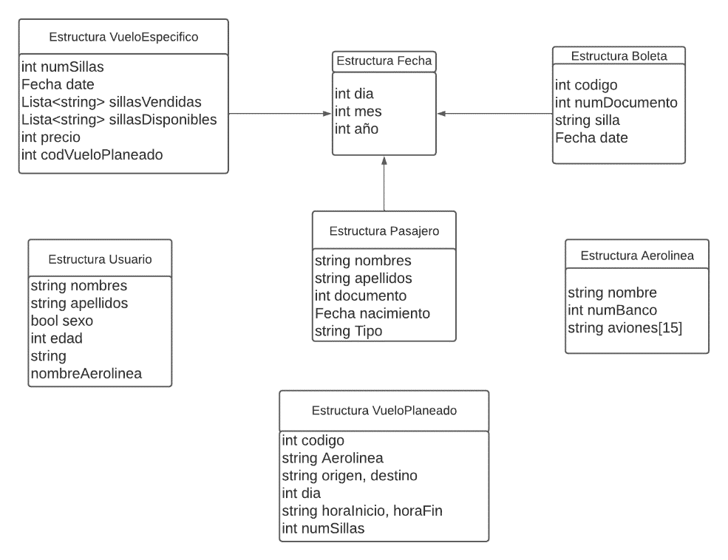

Además de estas estructuras tenemos la librería lista que haciendo el uso de nodos y templates, permite guardar objetos uno tras otro de forma ilimitada, sin la limitación de un array por ejemplo, el cual necesita un tamaño especifico.

En cuanto al archivo Objetos.h, contiene las clases necesarias para el funcionamiento del programa, cada estructura tiene su clase correspondiente, en la cual se crea la lista de su respectiva clase, hace la lectura y escritura de datos, además de las búsquedas.

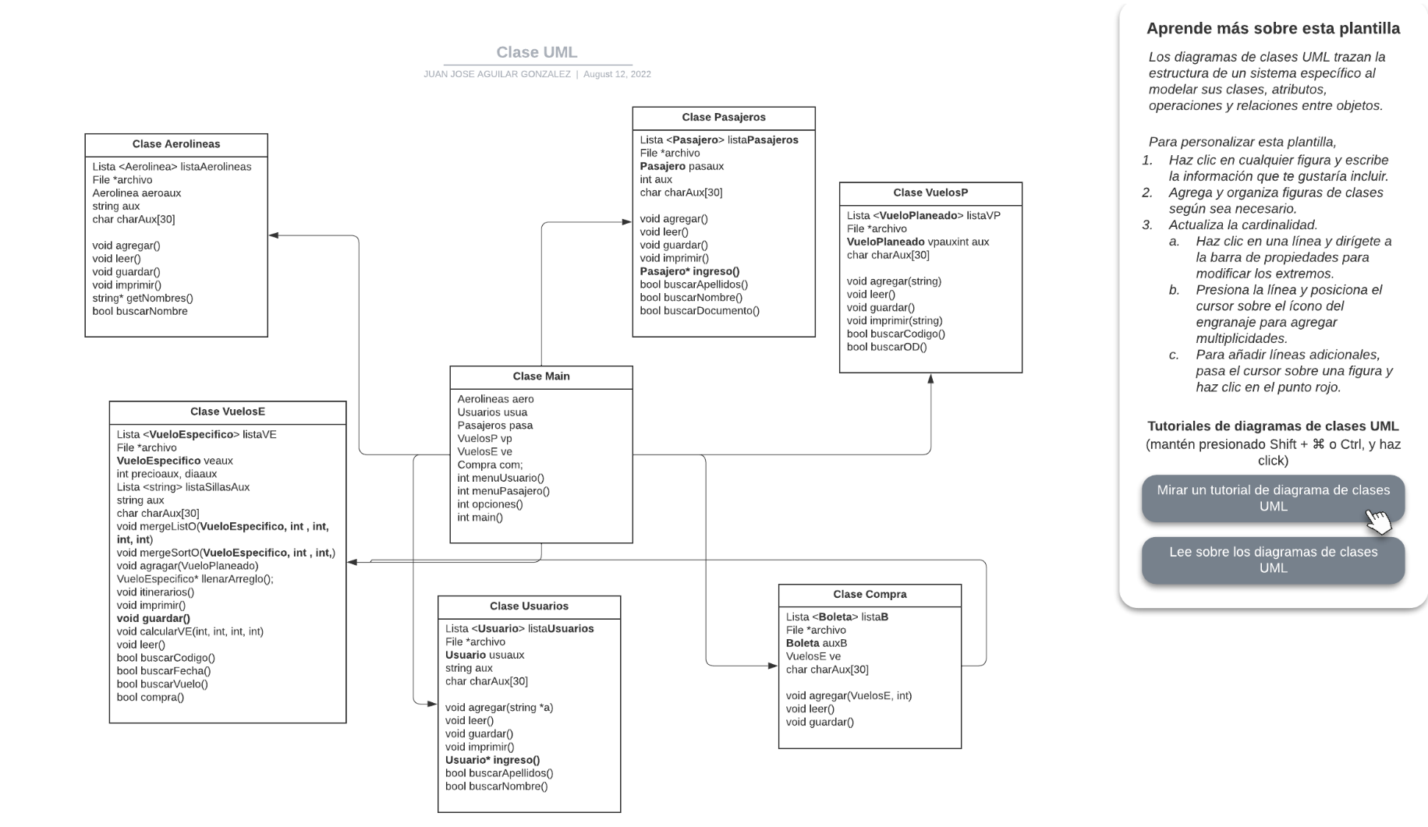

Cada lista tiene su propio archivo plano, por lo que habrá una lista para aerolíneas, usuarios, pasajeros, vuelos planeados, etc. Los archivos se organizan por líneas, por lo que cada dato de la estructura irá en una línea diferente, así, por ejemplo, para la estructura aerolínea se usaran 17 líneas, así por ejemplo la primera corresponderá al nombre, la segunda al numero de la cuenta bancaría, y de la tercer a la diecisieteava línea corresponderá a los modelos de avión. Lo anterior se volver a repetir por lo que las 18 será el nombre, la 19 el número de la cuenta bancaría y así sucesivamente.

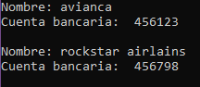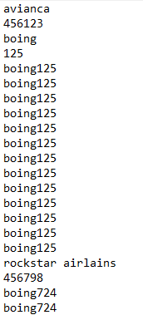

**CONCLUSIÓN**

Durante el desarrollo del programa se dieron bastantes complicaciones, hay que tener mucho cuidado a la hora de usar apuntadores, ya que estos suelen causar algunos errores o muchas veces se guarda la dirección el lugar de la información que hay dentro, por otro lado es importante destacar la cantidad de problemas que da el lenguaje a la hora de asignar variables, por algún motivo al asignar estructuras en otros objetos causo conflictos y no permitió la realización de ciertos métodos como el de ordenamiento. Sin embargo, a pesar de los problemas y lo estricto que es C++ con sus atributos, es importante destacar la gran optimización que posee el lenguaje, ya que gracias a esta y a pesar de cargar una gran cantidad de datos a memoria principal cada vez que se ejecuta, logra tener tiempos de respuesta bastante cortos considerando la gran cantidad de datos que posee el programa.